Titre : MP27 Système bouclé
Présenté par : Mathieu MARKOVITCH Rapport écrit par : Elise DECLERCK
Correcteur : Erwan ALLYS & Alexis BRES Date : 15/04/20

Bibliographie
Titre | Auteurs | Éditeur
Electronique expérimentale | Krob | Ellipses
Expériences d’électronique | Duffait | Bréal
BUP 868 (étude d’une PLL) | Clerc
Polycopiés de TP (systèmes bouclés, télécommunications)

Photo du tableau
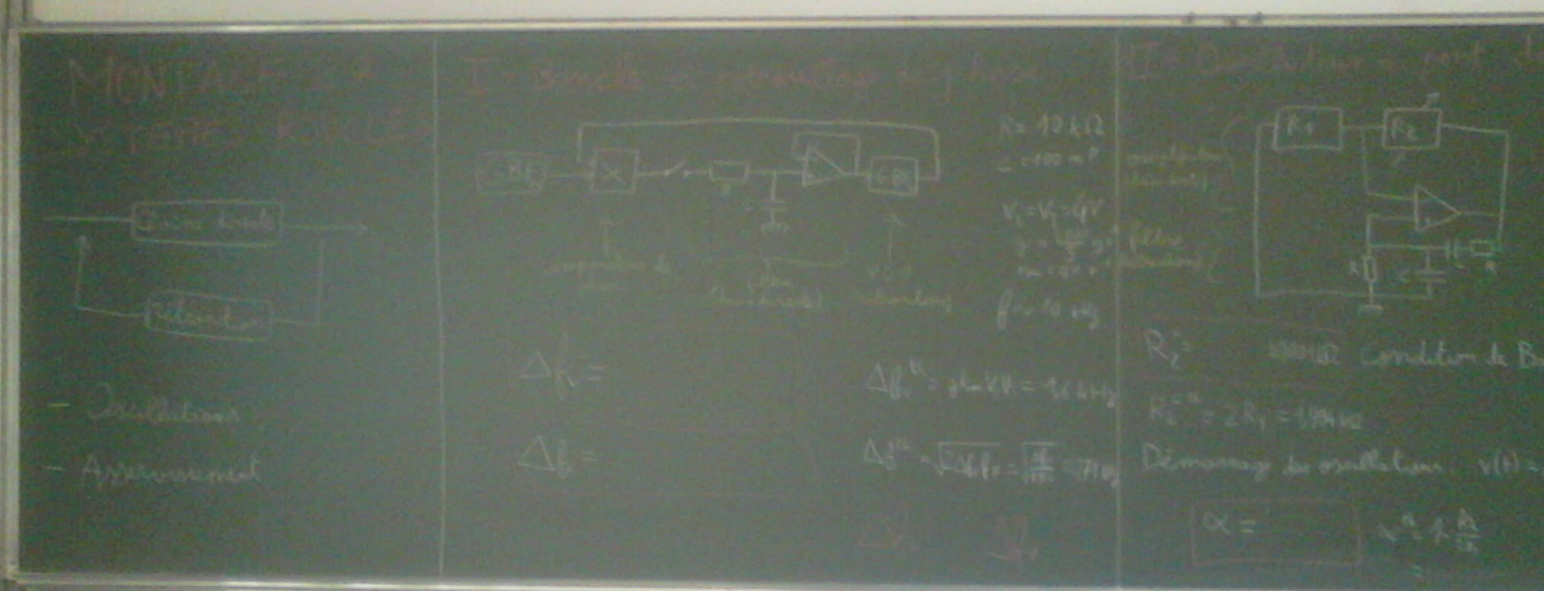
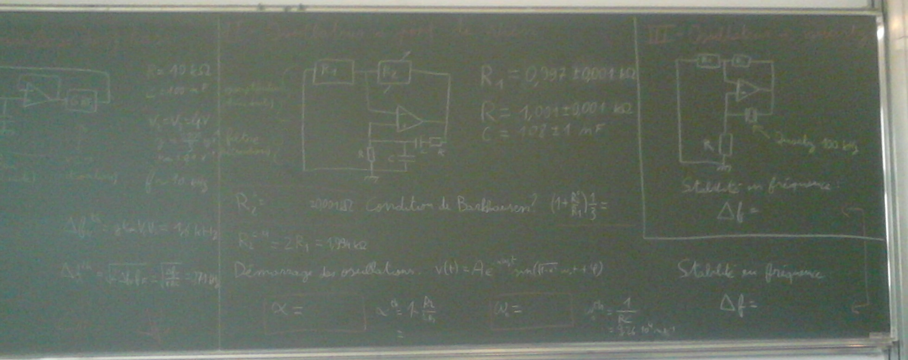

Introduction sur les systèmes bouclés et l’intérêt de la rétroaction, deux cas : asservissement ou oscillations. Notions de stabilité, précision, rapidité.

Expérience 1 : Régulation d’éclairement
Référence : polycopié systèmes bouclés

Temps consacré : 5min

But de la manip : manip introductive qualitative, illustrer le principe d’un système bouclé avec la boîte de régulation d’éclairement.
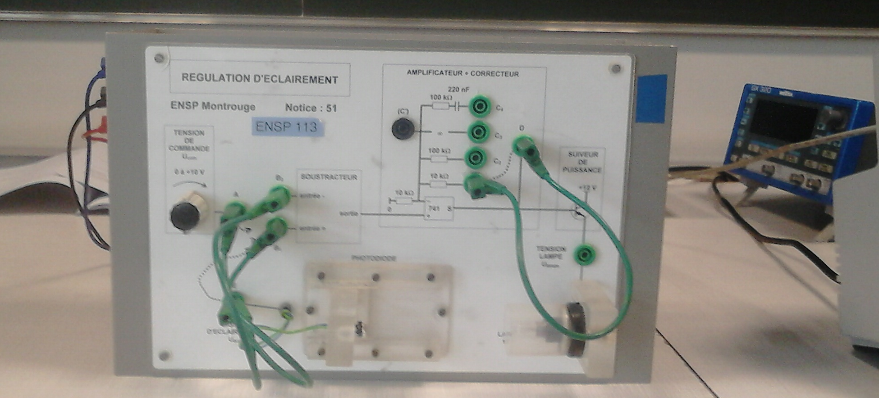
Mesure présentée devant le jury : Comportement de la chaîne directe, branchement de la chaîne retour.

Expérience 2 : Boucle à verrouillage de phase
Référence : Duffait, polycopié télécommunications, BUP

Temps consacré : 10 min

But de la manip : manip quantitative, montrer le caractère « système bouclé » de la PLL.

Mesure présentée devant le jury : mesure des plages de verrouillage et de capture.

Expérience 3 : Oscillateur à pont de Wien
Référence : Krob, polycopié systèmes bouclés

Temps consacré : 10 min

But de la manip : manip quantitative, monter qu’on a naissance d’oscillations par instabilité.
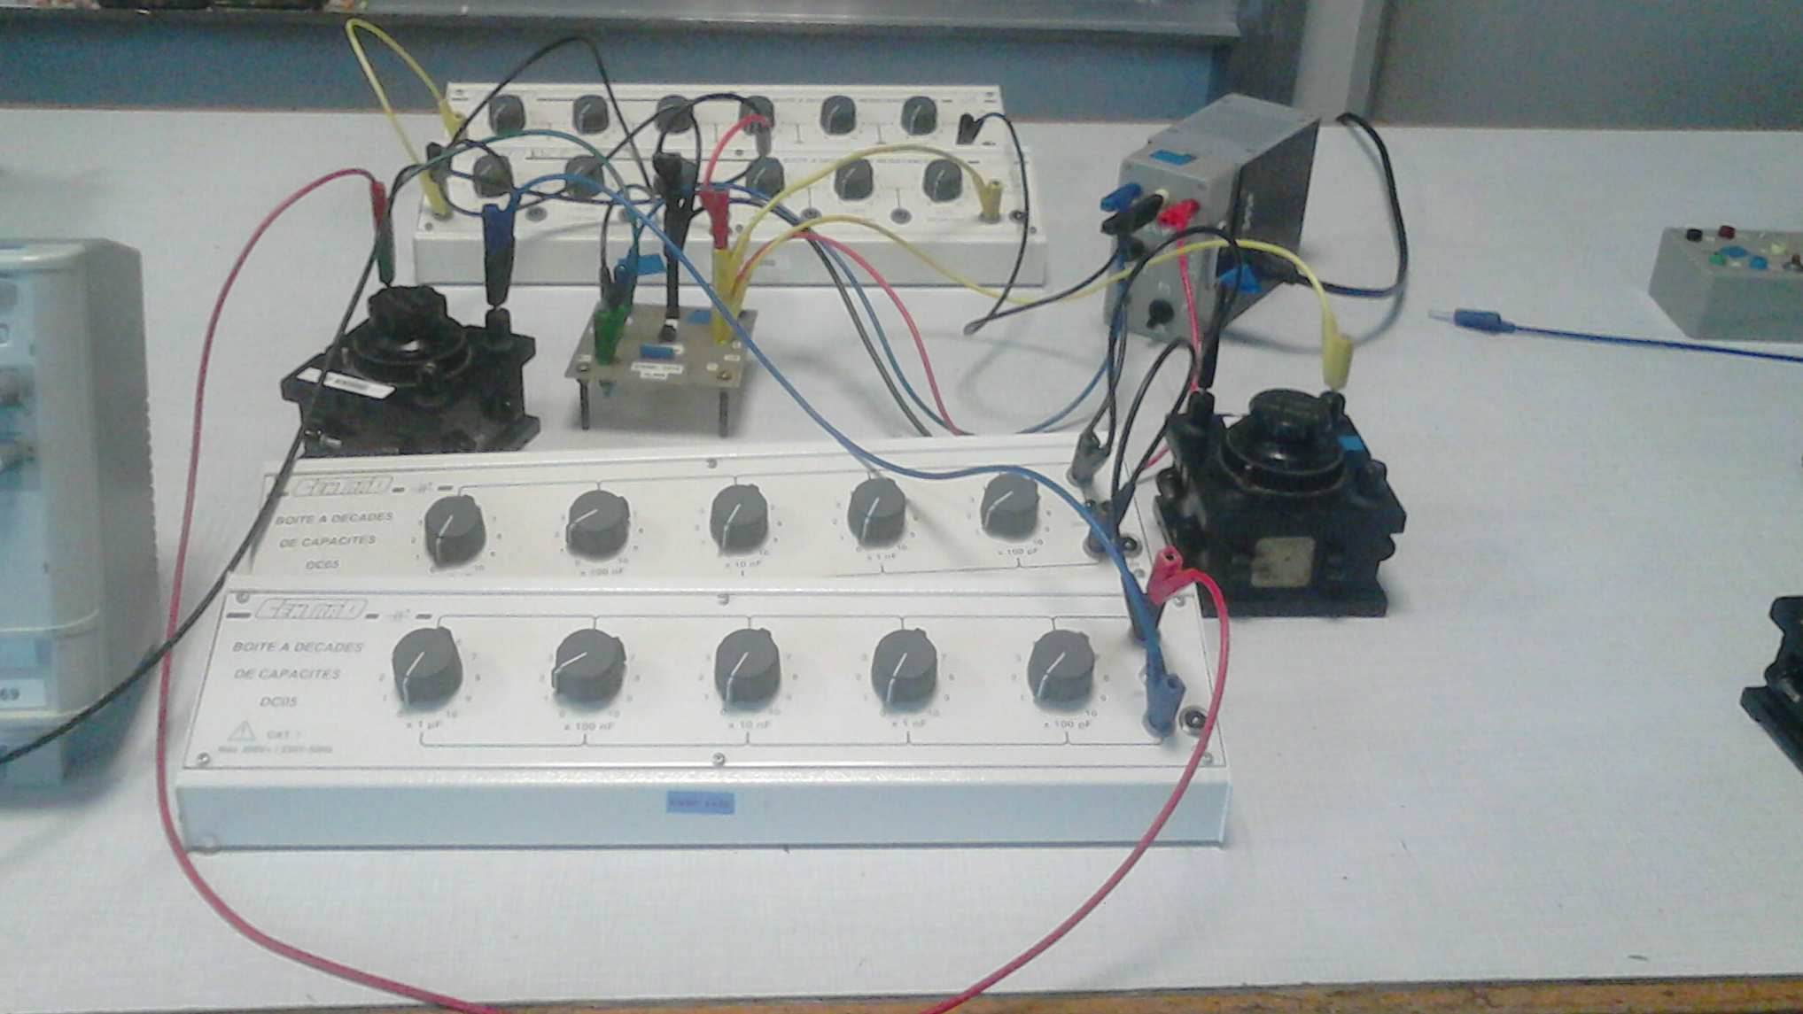
Mesure présentée devant le jury : Valeur de R2 d’apparition des oscillations. Stabilité en fréquence avec la transformée de Fourier sur l’oscilloscope. Ajustement du démarrage des oscillations.

Expérience 4 : Oscillateur à quartz
Référence : Krob

Temps consacré : 5 min

But de la manip : manip quantitative, on insère le filtre à quartz (photo) à la place du pont de Wien précédent.
Mesure présentée devant le jury : Stabilité en fréquence (pas le temps) car bien meilleur facteur de qualité.
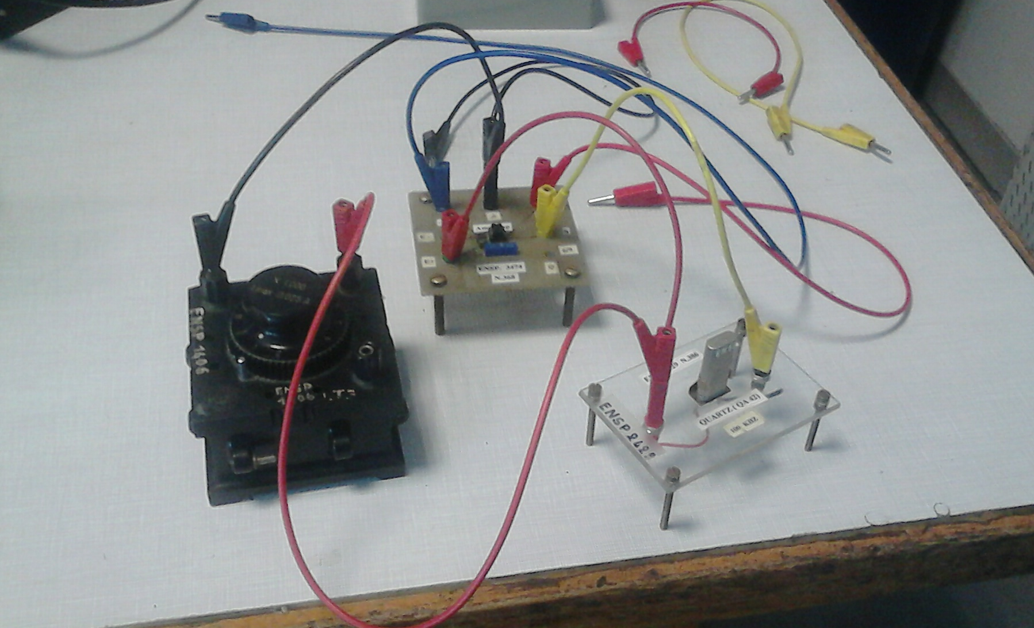

Questions posées par l’enseignant (avec réponses)

(l’étudiant liste les questions posées, ainsi que les réponses données par l’enseignant. Si certaines réponses manquent, l’enseignant pourra compléter le document)

- L’asservissement est-il rare ? Non, l’usage de systèmes asservis est courant (thermostat, pilote automatique…), possible dès qu’on a une sonde et un actionneur de commande.
- Quel est le message qu’on veut faire passer avec ce montage ? Quand on a une rétroaction, plusieurs comportements sont possibles : stabilité (verrouillage) et oscillations.
- Est-ce la seule manière de faire un oscillateur ? Non il y a aussi des oscillateurs à relaxation comme le multivibrateur astable.
- Peux-tu identifier les différents blocs du circuit d’éclairement ? Rétroaction par la photodiode.
- Dans le circuit, où est l’électronique de puissance et l’électronique de signal ? Toute la chaîne de rétroaction et de commande est l'électronique de signal. C'est le transistor qui joue le rôle de suiveur de puissance, il est commandé en signal, et a une sortie d'électronique de puissance. L'alimentation 12V sur le collecteur fournit la puissance.
- Dans la boucle à verrouillage de phase, où est la rétroaction ? Où est la commande ? GBF2 commande, GBF3 suit. Rétroaction par comparateur de phase/multiplieur.
- Comment mesurer la rapidité ? Envoyer des créneaux et mesurer le temps qu’on met à accrocher le signal.
- En quoi les mesures des plages illustrent l’asservissement ? Commentaire : mesure peu adaptée à ce montage. Tout du moins être en mesure de justifier ce genre de choix de manière claire et concise, ce qui demande une réflexion amont.
- Pourquoi choisir la fréquence à 10 kHz ? Pour la plage de verrouillage. On attendait ici une réponse plus circonstanciée sur les rapports entre les différentes fréquences caractéristiques apparaissant dans la modulation de fréquence, à savoir la fréquence de la porteuse, l'extension en fréquence de la modulation, et la fréquence du signal informatif.
- Dans quelles conditions la formule pour Δfc est valable ? Il faut Δfv >>Δfc, peu vérifiée ici.
- Pourquoi faire des mesures à 6-7 % ? Commentaire : pas assez précis et soigné pour un montage.
- Pont de Wien pourquoi ce filtre ? Tracer son diagramme de Bode ? Passe-bande d’ordre 2 peu sélectif, Q=1/3.
- Pourquoi choisir un « mauvais » filtre ? Intérêt pédagogique de montrer un filtre à large bande passante, comparer au quartz.
- Dans quel régime est l’AO ? Linéaire quand R2 petit, puis sature. Non. Le critère R2/R1 < 1 est une condition de stabilité. Lorsque R2/R1 > 1, on va avoir amplification du bruit à la fréquence centrale du filtre, et mise en place spontanée d'oscillation, avec une équation d'ordre 2 amplifiée correspondant à un régime linéaire de l'AO. Lorsqu'on attend la saturation en amplitude de l'AO, on a alors une saturation de l'amplitude des oscillations par non-linéarité de l'AO (sa saturation). Si on est dans un régime quasi-linéaire, une saturation positive va donner rapidement une oscillation positive vers négative, puis saturation négative, puis oscillation négative vers positive, etc. Cependant, plus R2/R1 > 1, plus le passage en régime non-linéaire va jouer un rôle important et déformer les oscillations.
- Critère quantitatif pour le changement de régime ? Comportement fréquentiel de l’AO. Non, principalement saturation en amplitude.
- Identifier les parties amplification et filtre sur le schéma. Amplification par montage inverseur avec l'AO, filtre par le filtre de Wien (« RC séries » et « RC parallèles » en séries)
- Critère d’apparition spontanée des oscillations ? R2=2R1, amplifie le bruit.
- D’où vient la condition de Barkhausen ? Annulation du dénominateur de la fonction de transfert (à revoir). Lien par exemple avec la FTBO, et amplification >1 à la fréquence centrale du filtre sans déphasage.
- Pourquoi choisir une fenêtre d’une seconde pour l’étude fréquentielle ? Ce n’est pas assez large car on limite la précision à 1Hz. → il est important d'avoir un grand nombre de période visible sur l'écran de l'oscillo lorsqu'on fait une FFT.
- Comment choisir les points pour l’ajustement ? Partie exponentielle croissante.
- Commenter le chi carré. 10e-1 mais on n’a pas d’incertitudes expérimentales sur l’interfaçage.
- Comment aurait-on pu évaluer ces incertitudes ? Via la fenêtre de l’oscilloscope. Quand on stop l'acquisition et zoom sur le signal, on voit généralement l’échantillonnage numérique apparaître.

Manipulation supplémentaire durant l’entretien
But de la manip : Déterminer le moment d’inertie J d’un pendule pesant.

On utilise la période des oscillations, T = 2π sqrt(J/mgl) où m : masse totale ; l : distance pivot-centre de masse, on mesure 10 périodes, la masse (en supposant celle de la tige négligeable) et l.

Commentaires lors de la correction

- Trop d’expériences compliquées, qui ne sont pas étudiées assez en détail : mieux vaut faire peu de choses bien que beaucoup de choses mal.
- Mesures pas assez précises et soignées pour la PLL.
- TF : avoir plusieurs arches dans la fenêtre
- Ne pas utiliser de relai (on se complique la tâche), utiliser le run-stop pour l’apparition des oscillations sur le pont de Wien.
- Éviter les ajustements compliqués, moins de paramètres ou décrément logarithmique (mais en l’occurrence cet ajustement fonctionne bien).
- Ne pas se mettre en conditions difficiles.
- Mieux expliquer la boucle à verrouillage de phase (comme toute manip compliquée).
- On peut expliquer le pont de Wien avec le diagramme de Bode de la FTBO, translatée par l’amplification, on se retrouve dans la zone où le bruit est amplifié exponentiellement. Comparer au diagramme de Bode pour le quartz.
- Autres manip : multivibrateur astable (Duffait), montages à AO (Duffait).

